**Конспект непосредственно образовательной деятельности ознакомлению с правилами дорожного движения для детей среднего дошкольного возраста**

**Тема: «Путешествие в тридевятое царство»**

**Интеграция образовательных областей: «**Речевое развитие», «Познавательное развитие», «Художественно – эстетическое развитие», «Социально – коммуникативное».

**Цель:**

Формирование знаний детей о ПДД

**Задачи:**

1.Учить детей правилам безопасного поведения на дороге, ориентировке при использовании макета.

2.Закрепить у детей представление о дорожных знаках, светофоре, тротуаре и др. атрибутах связанных с ПДД.

3. Развивать культуру общения, обогащать словарь.

4. Корректировать основные познавательные процессы детей (мелкая и общая моторика, память, внимание и др.)

5.Воспитывать культуру поведения на дороге.

**Предварительная работа:**

1. Экскурсия по улицам города.

2. Серия занятий – знакомство с правилами дорожного движения.

3. Беседа о транспорте, улицах.

5. Чтение литературы о ПДД.

6. Коллективная работа детей по изготовлению макета.

**Предметно-развивающая среда:**

Макет фрагмента улицы (перекресток, дома, игрушечные машины), нарисованная карта, большие и маленькие дорожные знаки, разрезной светофор, жезл, фуражка, свисток, набор карточек – наземный, водный, воздушный транспорт, набор сюжетных картинок – правила дорожного движения, обручи по количеству детей; удостоверение «почетный пешеход», сладкие подарки – по количеству детей.

**Ход образовательной деятельности:**

*Дети входят в зал.*

**Воспитатель:** Ребята, к нам в детский сад пришло письмо от дорожных знаков из страны Светофории. «Дорогие, дети! Мы Знаки из страны Светофории, находимся в беде. Мы попали в плен к Бабе Яге. Она нас заколдовала. И теперь у нас на улице происходят аварии. Помогите нам!»

Чтобы помочь жителям страны Светофории, нам надо отправиться в трудное путешествие в тридевятое царство, в тридесятое государство, в дремучий лес к Бабе Яге. Необходимо уговорить ее вернуть дорожные знаки. Вы готовы? Тогда в путь!

**Игра «Путешествие»**

Сначала нам нужно выбраться за город. Для этого мы превратимся в водителей и пассажиров и сядем на наземный городской транспорт.

Дети перечисляют виды транспорта и отправляются в путь.

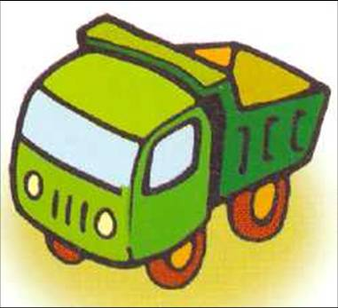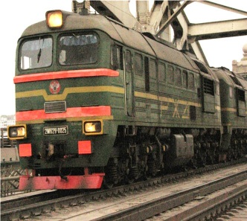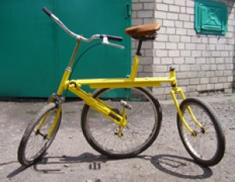

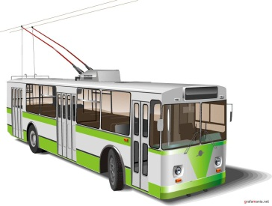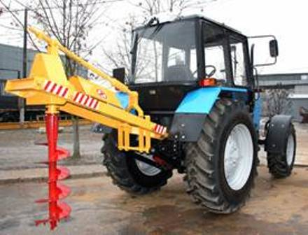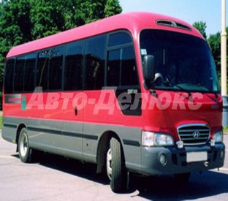

**Воспитатель:** Кто мне напомнит, что такое улица?

**Дети:** Это проезжая часть, тротуары и дома стоящие в ряд…

**Воспитатель:** Вот мы подъехали к реке. Нам нужно переправиться на другой берег – каким транспортом воспользуемся?

**Дети:** Водным! (перечисляют)

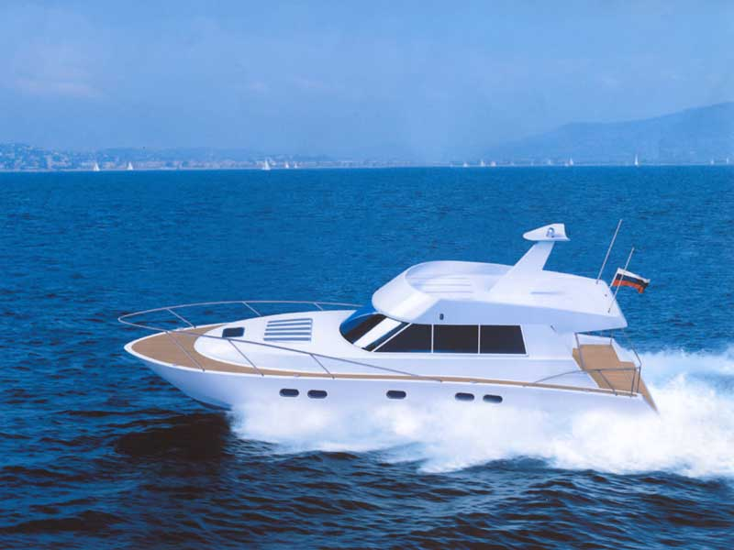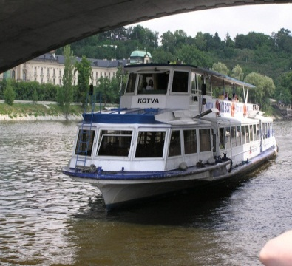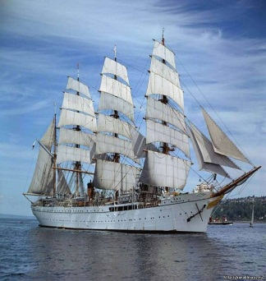

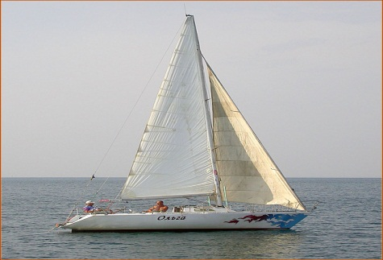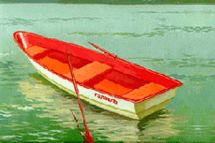

**Воспитатель:** За рекой начинаются горы. Через них мы полетим на воздушном транспорте. ( Дети перечисляют ).

**Гимнастика для глаз «Самолет»**

Пролетает самолет, с ним собрался я в полет.

Правое крыло отвел - посмотрел, левое крыло отвел – посмотрел.

Я мотор завожу и внимательно гляжу.

Поднимаюсь в высь - лечу, возвращаться не хочу.

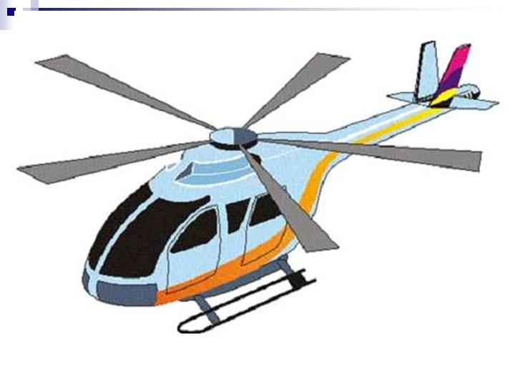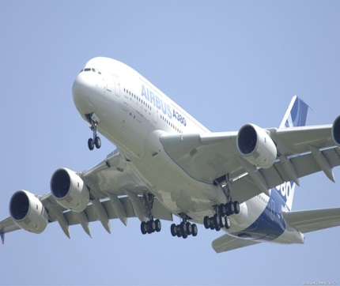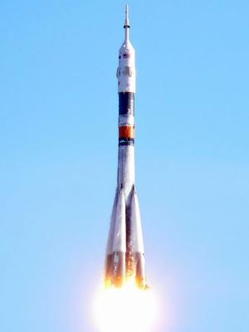

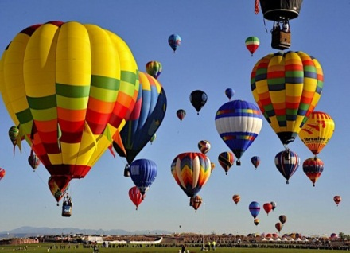

А за горами – начинается густой лес – здесь мы пойдем пешком. Мы – пешеходы.

**Беседа « Дорожные знаки»**

Вот мы и добрались до избушки Бабы яги. ( Избушка и деревья увешаны дорожными знаками ).

**Воспитатель:** Баба Яга, выходи! Мы к тебе по делу пришли. Ты зачем все дорожные знаки похитила? Отдай их нам, они нужны стране Светофории.

**Баба Яга:** Вот еще! Они такие яркие, красивые я ими свой дом украсила. Не отдам!

**Воспитатель:** Но стране Светофории они нужнее, без них просто беда.

**Баба Яга:** А зачем они вообще нужны? ( Дети по очереди объясняют значение дорожных знаков и рассказывают что означает каждый знак. Рассказывают стихотворения)

**1 ребенок:** Если ты спешишь в пути

Через улицу пройти

Там иди, где весь народ

Там, где знак есть – переход!

**2 ребенок:** Добежала зебра до угла

И на мостовую прилегла,

И оставила свои полоски!

Навсегда лежать на перекрестке.

**3 ребенок:** Если этот знак висит

Знайте все на свете

Он собою говорит:

«Осторожно – дети!

**4 ребенок:** Выходя на улицу,

Приготовь заранее

Вежливость и сдержанность

А главное – внимание!

**Воспитатель:** Вот видишь Баба Яга, какое важное значение имеют дорожные знаки – без них не обойтись как и без светофора.

**Игра «Разрезной светофор»**

**Баба Яга:** Ой, он так мигал, моргал, что у меня даже глаза заболели я его заколдовала – на части разобрала и под печку спрятала.

Хотите собирайте его сами. (Дети разбиваются на три группы и собирают разрезанные на части круги светофора )

**Баба Яга:** А зачем он вообще нужен этот светофор?

**Воспитатель:** На дороге с давних пор

Есть хозяин – светофор!

Перед вами все цвета

Вам представить их пора!

**1 ребенок:** Загорелся красный свет

Стой! Вперед дороги нет!

**2 ребенок:** Желтый глаз твердит без слов:

«К переходу будь готов!»

**3 ребенок:** На зеленый свет – вперед!

Путь свободен – переход!

**Воспитатель:** Перейти через дорогу

Вам на улице всегда

И подскажут, и помогут

Эти яркие цвета!

**Подвижная игра «Светофор»**

Воспитатель показывает детям шарики зеленого, желтого и красного цвета. На зеленый – дети маршируют, на желтый – хлопают в ладоши, на красный – соблюдают полную тишину.

**Воспитатель:** Вот видишь, Баба Яга, как важно внимательно смотреть на светофор когда переходишь дорогу , но и соблюдать другие правила дорожного движения.

**Баба Яга:** Это что еще за правила такие? Ну-ка расскажите?!

**Викторина «Самый грамотный пешеход»**

**Игра «Продолжи предложение»** Каждый ребенок выбирает любую картинку из предложенных и глядя на нее формулируют правило. Например: ***Нельзя… переходить дорогу на красный свет..***

**Баба яга:** А сейчас ребятки отгадайте – ка загадки ( о транспорте )

(Дети отгадывают загадки и выбирают карточки с подходящим изображением)

**Воспитатель:** Посмотри: силач какой

На ходу одной рукой

Останавливать привык

Пятитонный грузовик (регулировщик)

**Игра «Убери лишнее»**

Воспитатель предлагает ребенку быть регулировщиком и детям помочь ему собраться на работу. Среди необходимых для его работы предметов имеются лишние. Дети убирают ненужные предметы, поясняя свой выбор.

Остаются: фуражка, свисток и жезл.

**Подвижная игра «Гараж»**

Гаражи – обручи, раскладываются в зале. Дети – транспорт. Они перемещаются по кругу. В центре ведущий – регулировщик. По его свистку все бегут к гаражам и занимают любое место. Ребенок, оставшийся без «гаража» выбывает из игры.

**Баба Яга:** Теперь я поняла, что плохо поступила. Я верну все знаки и светофор.

**Самостоятельная игровая деятельность детей.**

**Воспитатель:** (обращает внимание детей на макет) Ребята, давайте скорее расставим все дорожные знаки на свои места и исправим аварийные ситуации на дороге.

Теперь в Светофории снова наступил порядок и все ее жители радуются вместе с нами.

**Воспитатель:** Молодцы, ребята! За то, что вы такие добрые, отзывчивые, внимательные, за то, что вы так хорошо знаете правила дорожного движения, вы все награждаетесь удостоверениями «Почетный пешеход» и сладкими подарками.